RG-PRI-02-03

VERSIÓN 6



Colegio “Villa de las Flores” S.C.

“Ofreciendo una formación integral para toda la vida”

www.cvf.edu.mx

**PLAN DE CLASE/NOTA TÉCNICA**

**NIVEL: PRIMARIA**

**1.- NOMBRE DEL PROFESOR:** Cris Fernanda Ortega Herver **GRADO:** 6º **GRUPO:** “A”

**2.- ASIGNATURA:** Ortografía

**3.- TRIMESTRE:** Primero

**4.- SEMANA:** DEL 12 AL 15 DE SEPTIEMBRE

**5.- TIEMPO:** 20 min

**6.- TEMA:** clasificación de sujetos.

* Miércoles 14 de septiembre.

**7.- PROPÓSITOS:** Lograr una efectiva comunicación escrita es uno de los mayores propósitos de la ortografía, y los errores ortográficos, sin lugar a dudas, dificultan la lectura: nos cuesta trabajo reconocer ciertas palabras, se nos complica entender el tiempo verbal y la mala puntuación se presta a interpretaciones erróneas.

**8.- COMPETENCIA:** Desarrollar en los alumnos la habilidad ortográfica y ayudarlos a lograr un nivel de aprendizaje satisfactorio

**9.- APRENDIZAJE ESPERADO:** Emplea ortografía convencional a partir de modelos.

**10.- CONTENIDOS:** acentuación * uso de letras y palabras * puntuación * gramática.

**11.- RECURSOS:** notas técnicas.

**12.- MATERIALES:** cuaderno.

**14.- IMPLEMENTACIÓN DE ACCIONES DEL P.E.M.C.**

**14.- INICIO:** las clases anteriores trabajaron en el tema del predicado y conocieron sus clasificaciones; en esta clase trabajaremos con la clasificación de los sujetos.

**15.- DESARROLLO:** realizaremos un apunte en el cuaderno de español.

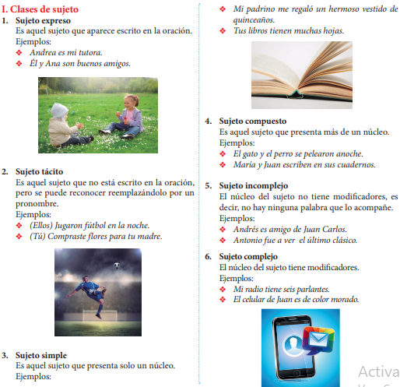

**16.- CIERRE:** para reforzar el tema, se realizara un breve ejercicio en el pizarrón para que los alumnos puedan trabajar lo visto en clase.

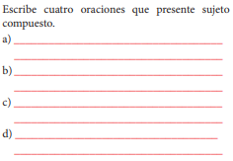

**Actividad y Tipo de organización: Individual (x) Equipo ( ) Grupal ( )**

En el cuaderno escribirán 4 oraciones con sujeto tàcito

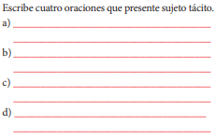

**17.- EVALUACIÓN: Autoevaluación ( ) Coevaluación ( ) Heteroevaluación (x)**

Para concluir identificaremos si el sujeto es complejo o incomplejo.

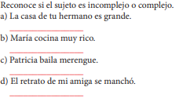

* **ACTITUDINAL:** comparte sus conocimientos previos con la clase y se interesa por conocer más.
* **CONCEPTUAL:** distingue la diferencia de cada clasificación de sujetos
* **PROCEDIMENTAL:** construye sus oraciones identificando los tipos de sujeto.

**18.- TAREA: No hay tarea**

RG-PRI-02-03

VERSIÓN 6



Colegio “Villa de las Flores” S.C.

“Ofreciendo una formación integral para toda la vida”

www.cvf.edu.mx

**PLAN DE CLASE/NOTA TÉCNICA**

**NIVEL: PRIMARIA**

**1.- NOMBRE DEL PROFESOR: ORTEGA HERVER CRIS FERNANDA GRADO: 6º GRUPO: “A”**

**2.- ASIGNATURA:** GEOGRAFÍA

**3.- TRIMESTRE:** PRIMERO

**4.- SEMANA:** DEL 05 AL 09 DE SEPTIEMBRE

* Miércoles 07 de septiembre

**5.- TIEMPO:** 100 MIN

**6.- TEMA:** regiones continentales

**7.- PROPÓSITOS:** Explicar relaciones entre componentes naturales, sociales, culturales, económicos y políticos del espacio geográfico para construir una visión integral del espacio en las escalas local, estatal, nacional, continental y mundial.

**8.- COMPETENCIA:** Manejo de información geográfica

**9.- APRENDIZAJE ESPERADO:** Reconoce la utilidad de diferentes representaciones cartográficas de la Tierra

**10.- CONTENIDOS:** Representaciones de la Tierra a lo largo del tiempo. • Utilidad de la representación cartográfica de la Tierra en mapas y globos terráqueos.

**11.- RECURSOS:** proyector, libro de atlas, libro digital de 6° geografía.

**12.- MATERIALES:** cuaderno, esquema del mapa mundi y colores

**13.- IMPLEMENTACIÓN DE ACCIONES DEL P.E.M.C.** (Guiarse del programa escolar de mejora continua)

**14.- INICIO:** comenzaremos con la lectura del libro de geografía para extraer lo más importante y dar inicio con las actividades. Leeremos las páginas 14 – 17

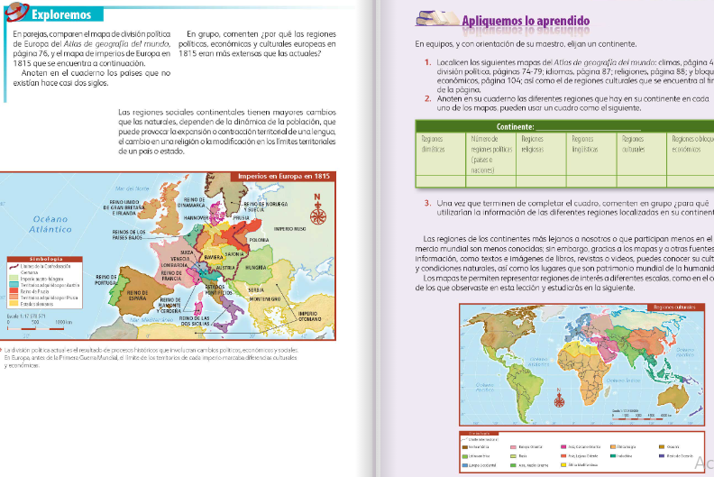

**15.- DESARROLLO:** pasaremos al libro de actividades para poder dar inicio con ellas; es importante mencionarles que mientras no tengamos el libro, a lado del tema o debajo del escribirán que paginas son las que se están resolviendo, esto para que en cuanto tengamos el libro, no se cofundan.

**16.- CIERRE:** se les repartirá copias para poder trabajar el ejercicio

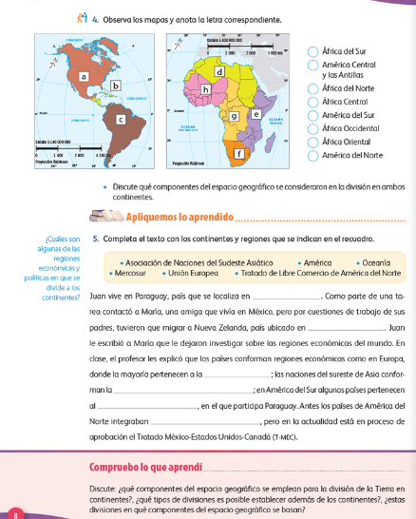

**Actividad y Tipo de organización: Individual (x) Equipo ( ) Grupal ( )**

En la siguiente hora de geografía realizaremos una actividad con motivo del 15 de septiembre; se les solicitaron los siguientes materiales.

Papel crepe rojo verde y blanco, cartón de caja de cereal, papel corrugado y pegamento blanco

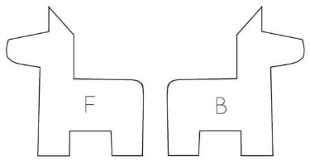

**17.- EVALUACIÓN: Autoevaluación ( ) Coevaluación ( ) Heteroevaluación (x)**

* **ACTITUDINAL:** interioriza con el tema y toma los conocimientos previos para compartirlos con la clase.
* **CONCEPTUAL:** identifica la información que se le solicita del libro Atlas del mundo.
* **PROCEDIMENTAL:** utiliza la información a su favor para realizar las actividades.

**CUESTIONARIO:**

**18.- TAREA: No hay tarea.**

RG-PRI-02-03

VERSIÓN 6



Colegio “Villa de las Flores” S.C.

“Ofreciendo una formación integral para toda la vida”

www.cvf.edu.mx

**PLAN DE CLASE/NOTA TÉCNICA**

**NIVEL: PRIMARIA**

**1.- NOMBRE DEL PROFESOR: ORTEGA HERVER CRIS FERNANDA GRADO: 6º GRUPO: “A”**

**2.- ASIGNATURA:** ESPAÑOL

**3.- TRIMESTRE:** PRIMERO

**4.- SEMANA:** DEL 05 AL 09 DE SEPTIEMBRE

* Miércoles 07 de septiembre.

**5.- TIEMPO:** 50 MIN

**6.- TEMA:** razonamiento verbal

**7.- PROPÓSITOS:** Es que los estudiantes enfrenten desafíos que les permitan potenciar sus aprendizajes y desarrollar sus habilidades de lenguaje y comunicación. Con Vamos más allá, los docentes de la materia podrán reforzar de manera diferenciada los conocimientos de los estudiantes y ayudarles a que los pongan en práctica en diversas situaciones relacionadas con el mundo que los rodea.

**8.- COMPETENCIA:** Emplear el lenguaje para comunicarse y como instrumento para aprender • Identificar las propiedades del lenguaje en diversas situaciones comunicativas • Analizar la información y emplear el lenguaje para la toma de decisiones • Valorar la diversidad lingüística y cultural de México

**9.- APRENDIZAJE ESPERADO:** contrasta información de textos sobre un mismo tema.

**10.- CONTENIDOS:** Bloque 1 El universo: “El Big – Bang”, Las Estrellas, El Sol y la Luna y Los Planetas.

Nos conocemos – nuestras pistas – una vez otra vez – un paso más - compartimos.

**11.- RECURSOS:** Libro digital, proyector, nota técnica en plataforma y <https://esero.es/recursos/practicas-en-abierto/>

**12.- MATERIALES:** lápiz, cuaderno, hojas blancas

**13.- IMPLEMENTACIÓN DE ACCIONES DEL P.E.M.C.**(Guiarse del programa escolar de mejora continua)

**14.- INICIO:** Hoy concluimos el tema del Sol y la Luna. Esperamos que hayas podido resolver los ejercicios que te propusiste. En esta sesión trabajaremos en equipos: recuerden que es importante escuchar las ideas de todos, tener claro el objetivo que quieren lograr como equipo y apoyarse mutuamente.

**15.- DESARROLLO:** hoy escribirás un cuento en equipo. Recuerda que los cuentos tienen inicio (se presenta a los personajes, el lugar y el tiempo en que ocurre la historia), desarrollo (se presenta el conflicto o problema que los personajes deberán resolver) y final (se explica cómo se solucionó el problema). Al describir a los personajes, trata de explicar cómo te imaginas que se ven y qué los motiva a actuar. Éste es un ejercicio de creatividad. Pueden inventar la historia que quieran; no tiene que parecerse a otra que conozcan.

**16.- CIERRE:** los alumnos podrán escoger a sus equipos, en total serán 3.

**Actividad y Tipo de organización: Individual ( ) Equipo (x) Grupal ( )**

De acuerdo con la figura que les toque es como van a realizar sus cuentos.

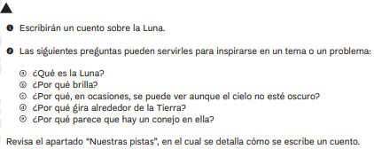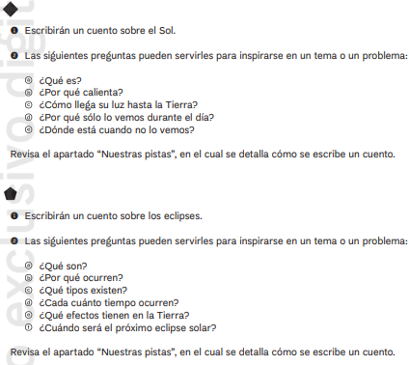

**17.- EVALUACIÓN: Autoevaluación ( ) Coevaluación (x) Heteroevaluación ( )**

En grupo compartirán sus cuentos y los retroalimentaremos.

* **ACTITUDINAL:** se esfuerza por escribir su cuento tomando en cuenta a todos lo miembros del equipo.
* **CONCEPTUAL:** compara los cuentos y retroalimenta de forma positiva a sus compañeros.
* **PROCEDIMENTAL:** construye su cuento con todas las características solicitadas.

**CUESTIONARIO:**

**18.- TAREA: No hay tarea**

